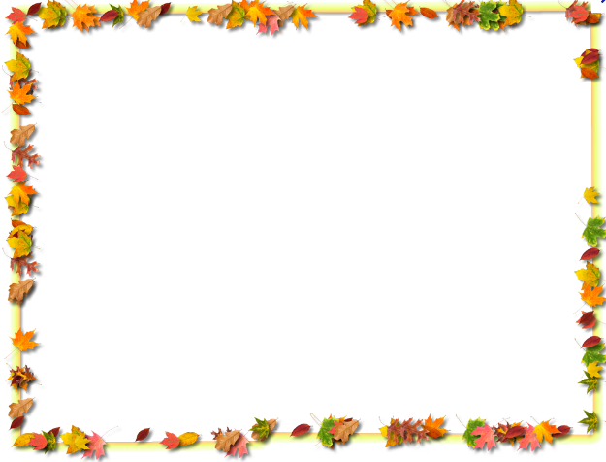 **Possible ou impossible ?**

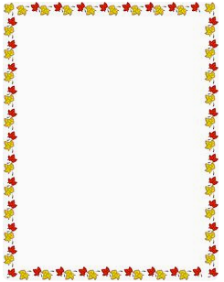

|  |  |
| --- | --- |
| L’écureuil monte dans l’arbre. |  |
| Il y a des poires dans la forêt. |  |
| Le marron est le fruit du châtaignier. |  |
| J’ai trouvé un champignon dans la forêt. |  |
| Les feuilles tombent en automne. |  |

**Possible ou impossible ?**

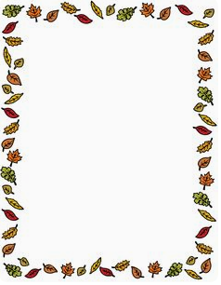

|  |  |
| --- | --- |
| L’escargot a des poils comme l’écureuil. |  |
| Il y a une feuille orange sur la branche. |  |
| La pomme est le fruit du pommier. |  |
| L’écorce est sur le tronc des arbres. |  |
| J’ai mangé une bogue. |  |

**Possible ou impossible ?**

|  |  |
| --- | --- |
| L’écureuil mange des noix. |  |
| Il y a encore des feuilles sur le chêne. |  |
| Le vent fait voler les feuilles. |  |
| Le raisin est orange. |  |
| Le platane est un arbre. |  |